面试真题

面向简历

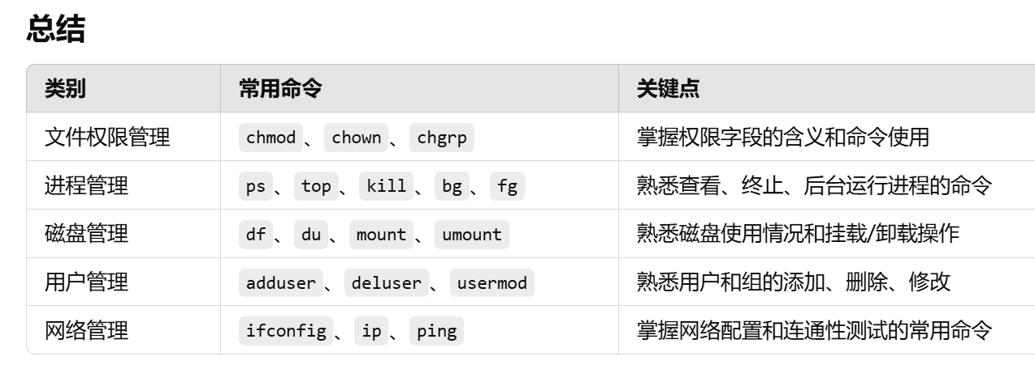

如何查看和修改 Linux 文件的权限？解释文件权限的各个字段含义，并说明 chmod、chown 和 chgrp 的使用。

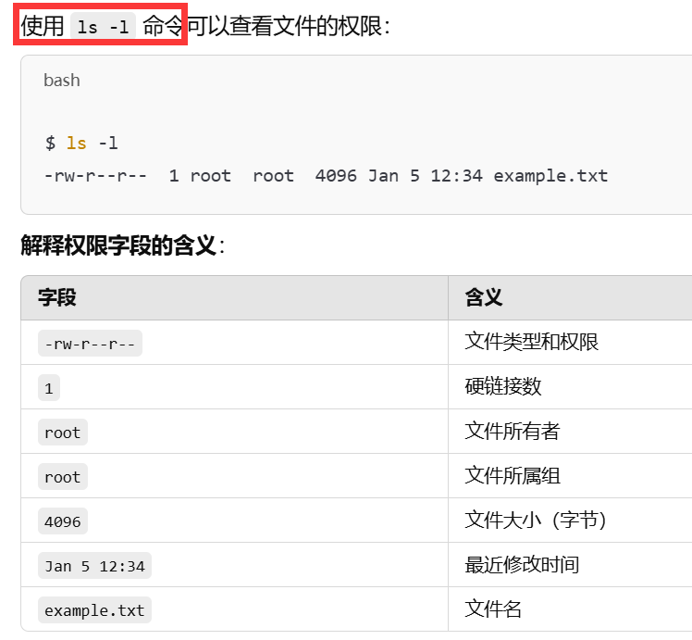

ls 查看文件权限

得到-rw-r--r-- 1 root root 4096 Jan 5 12:34 example.txt

-rw-r--r-- 文件类型和权限

- 表示普通文件，d 表示目录）

rwx 用户（Owner）权限，读写执权限

r-- 组（Group）权限，只读权限

r-- 其他用户（Others）权限，只读权限

1 硬链接数

硬链接数表示有多少个文件名引用同一个数据块

删除一个硬链接文件，其他硬链接仍然可以访问文件数据

只有当所有硬链接被删除时，文件数据才会真正被删除

root 文件所有者

root 文件所属组

文件所属组表示哪些用户组对这个文件拥有权限

4096 文件大小（字节）

Jan 5 12:34 最近修改时间

example.txt 文件名

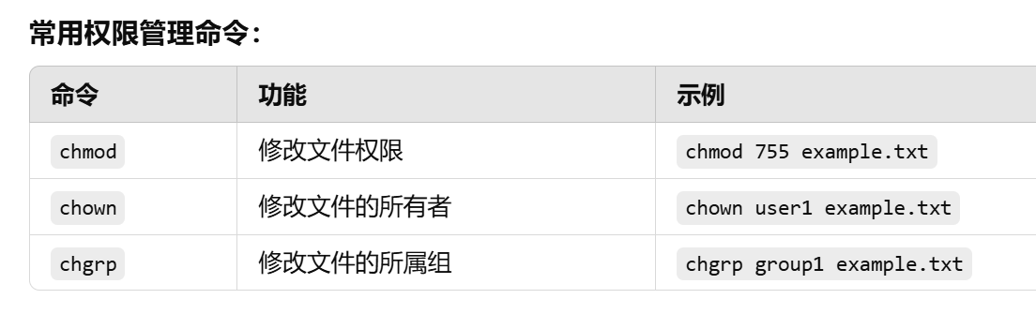

如何递归修改目录及其子目录的权限？

使用 chmod -R 选项递归修改目录权限：

chmod -R 755 /path/to/directory

如何只修改某个权限，例如增加用户的执行权限？

使用符号模式修改权限：

chmod u+x example.txt

如何查看、杀死、后台运行进程？解释 ps、top、kill、bg、fg 和 jobs 命令的作用。

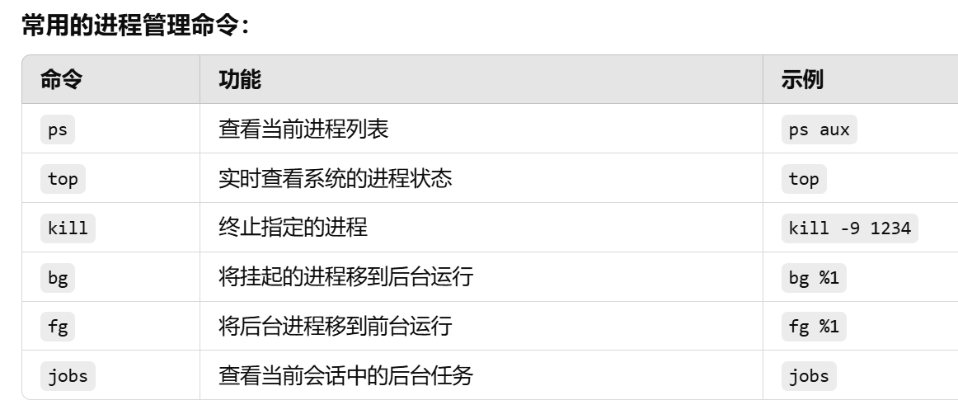

如何查看某个特定进程的详细信息？

使用 ps 和 grep 结合：

ps aux | grep process_name

如何优雅地终止进程？

使用 kill 发送 SIGTERM 信号：

kill 1234

如何查看磁盘使用情况？如何挂载和卸载文件系统？

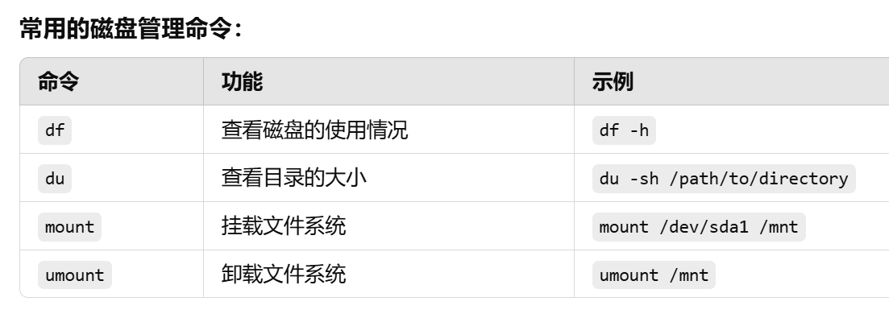

如何查看挂载的文件系统类型？

mount | grep /mnt

如何设置开机自动挂载？

修改 /etc/fstab 文件。

如何添加、删除用户？如何管理用户组？

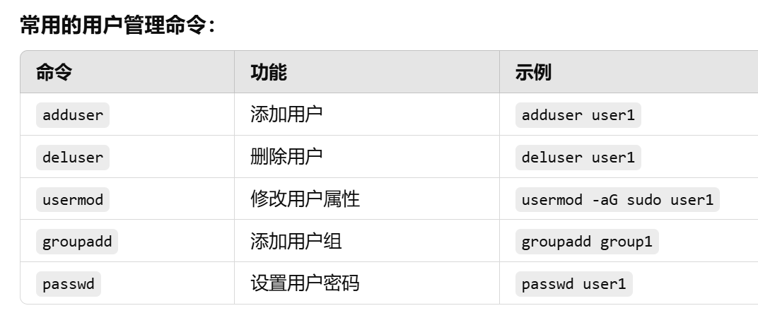

如何将用户添加到某个组？

usermod -aG group1 user1

如何查看用户所属的组？

groups user1

如何查看网络配置？如何测试网络连通性？

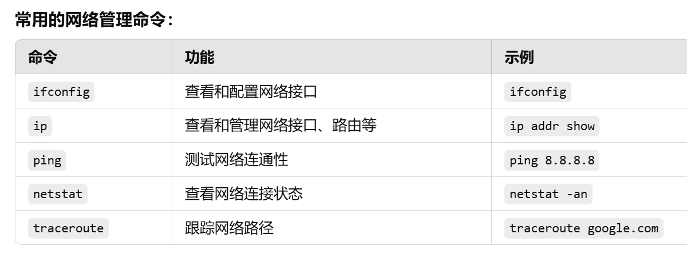

如何查看某个端口是否被占用？

netstat -tuln | grep 80